PKP Polskie Linie Kolejowe S.A.
Biuro Komunikacji i Promocji
Zespół Rzecznika prasowego
ul. Targowa 74 03-734
Warszawa
tel. + 48 22 473 30 02
tel. kom. + 48 662 114 900
rzecznik@plk-sa.pl
www.plk-sa.pl
9 listopada 2018 r.
Informacja prasowa

Gorzów Wielkopolski – zakończono główne prace na estakadzie i stacji

Zakończono rekonstrukcję estakady nad wszystkimi niszami oraz prace nad pięcioma wiaduktami. Układany jest nowy, bezpodsypkowy tor. Na stacji Gorzów Wielkopolski budowane są dwa perony i tory. W grudniu pociągi dojadą do Gorzowa Wielkopolskiego Wschodniego. Inwestycja PKP Polskich Linii Kolejowych S.A. za 95 mln zł ułatwi podróże. Miasto zyskuje odnowioną, niezwykłą budowlę nad Wartą.

W grudniu zaplanowano dojazd pociągów do Gorzowa Wielkopolskiego Wschodniego. Będzie przygotowany nowy tor oraz urządzenia sterowania ruchem kolejowym. Podróżni skorzystają z wybudowanego w 2017 r. peronu z pełnym zadaszeniem. Staną nim jeszcze tablice informacyjne, zamontowany będzie monitoring i nowoczesny system informacji dla podróżnych.
Od grudnia do marca 2019 r. na odcinku Gorzów Wielkopolski – Gorzów Wielkopolski Wschodni będzie komunikacja autobusowa.. Dojazd pociągów do stacji Gorzów Wielkopolski po nowych torach ułożonych na estakadzie, wykonawca przewiduje w marcu 2019 r.
Na gorzowskiej 2 km estakadzie zakończono rekonstrukcję przęseł łuków nad 51 niszami. Prace wymagały specjalnej technologii i dokładnego przygotowania zbrojenia. Ekipy pracowały na koronie estakady i w niszach obiektu. Równocześnie odnawiano konstrukcje pięciu wiaduktów i przygotowano je do montażu toru. Pozwoliło to na układanie nowego bezpodsypkowego toru na odnowionych i wyrównanych przęsłach miedzy wiaduktami
od ul. Herberta do ul. Chrobrego oraz ul. Wodnej do ul. Garbary. Odnowiona estakada będzie bardziej wytrzymała, pociągi, dzięki zastosowaniu specjalnych mat pojadą ciszej.
Prowadzone są równocześnie prace wewnątrz nisz. Pracownicy uzupełniają ubytki i spoiny oraz montują instalacje. Pomieszczenia są szykowane do funkcji usługowych. Przewidziano działalność odpowiednią do charakteru nadwarciańskich bulwarów.
Na stacji Gorzów Wielkopolski zakończono prace przy nowej płycie żelbetowej nad tunelem dworcowym. Konstrukcja powstawała z wykorzystaniem setek ton stalowych prętów i tysięcy metrów sześciennych betonu. Zapewni sprawną i bezpieczną obsługę pasażerów i przejazd większej liczby pociągów.
Na płycie stacyjnej odbudowane są dwa perony. Będą także ułożone tory. Wykonawca prowadzi prace przy wiatach. Układane są instalacje teletechniczne i elektryczne dla nowych urządzeń sterowania ruchem kolejowym. Kontynuowane są prace w przejściu pod torami. Stacja w Gorzowie po modernizacji zapewni komfortową obsługę wszystkim podróżnym m.in. dzięki zamontowaniu wind oraz systemu informacji pasażerskiej.
Ponad dwukilometrowa estakada jest gruntownie przebudowywana z zachowaniem historycznego charakteru i nowych standardów obsługi podróżnych. Zasadnicze prace obejmują remont 51 nisz, modernizację mostu i 5 wiaduktów stalowych, remont murów oporowych oraz wymianę około 3 km toru. Modernizowana jest także stacja Gorzów Wielkopolski. W ramach projektu uruchomiony został nowy przystanek w mieście – Gorzów Wielkopolski Wschodni, który zwiększył dostępność mieszkańców do kolei.
Modernizacja zabytkowej estakady, to wymagające pod względem inżynierskim i technicznym przedsięwzięcie w centrum miasta. Podczas rekonstrukcji konieczne były dodatkowe, wymagające czasu roboty, których nie można było wcześniej przewidzieć. Należało m.in. dodatkowo wzmocnić nisze i przyczółki wiaduktów. Większego zakresu robót wymagały mury oporowe, instalacje kablowe kanalizacja. Na dłuższy czas prac wpłynął brak dostępu – mimo prawomocnego pozwolenia – na działkę sąsiadującą z estakadą przy ul. Herberta (bulwar wschodni) a także nieprzewidziana wcześniej konieczność rozbiórki garaży.
Gorzowska estakada kolejowa należy do najdłuższych tego typu obiektów w kraju. Powstała w latach 1905 – 1914. Ma istotne znaczenie dla sprawnej komunikacji kolejowej Tczew – Kostrzyn. Wpisana jest do rejestru zabytków.
Inwestycja realizowana jest w ramach projektu „Poprawa stanu technicznego obiektów inżynieryjnych etap I – Modernizacja estakady kolejowej w Gorzowie Wielkopolskim”. Wartość całego projektu wynosi 95 mln zł netto, z czego ok. 81 mln zł netto stanowi dofinansowanie z Unii Europejskiej w ramach Programu Operacyjnego Infrastruktura i Środowisko.
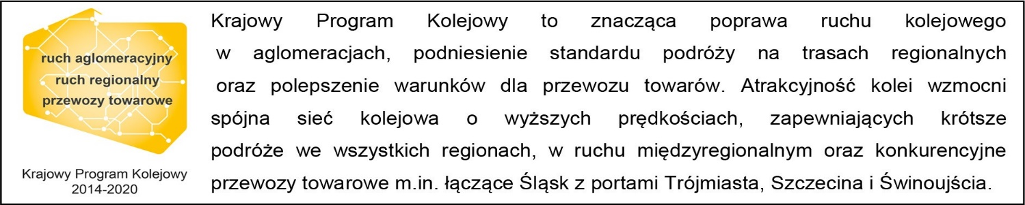

Kontakt dla mediów:
Mirosław Siemieniec
Rzecznik prasowy
PKP Polskie Linie Kolejowe S.A.
rzecznik@plk-sa.pl; tel.: 694 480 239

